SVAZ ŠKOLKAŘŮ ČR, z.s.

Svaz školkařů České republiky, z. s.

si Vás dovoluje pozvat na odborný seminář

ŠKOLKAŘSKÉ DNY 2023

Akce proběhne ve dnech 6. a 7. února 2023, v Hotelu Skalský Dvůr,

Lísek u Bystřice nad Pernštejnem

GPS souřadnice (49.565000, 16.178700)
Lhota 52, 59245 Lísek – Lhota.

Svaz školkařů České republiky, z.s.
Wolkerova 37/17, 779 00 Olomouc
Tel.: +420603 259 771; email: info@svaz-skolkaru.cz; web: www.svaz-skolkaru.cz
IČ: 45845247; číslo účtu: 160517324/0300
Zapsáno ve spolkovém rejstříku vedeném u Městského soudu v Ostravě oddíl I. 14809
SVAZ ŠKOLKAŘŮ ČR, z. s.
Člen EUROPEAN NURSERY ASSOCIATION

Obchodním partnerům školkařských subjektů

Vážení obchodní partneři školkařských subjektů,
od pondělí 6. února do 7. února 2023 pořádá Svaz školkařů České republiky, z.s. dvoudenní akci, v rámci, které se uskuteční odborný seminář Školkařské dny 2023 a jednání valné hromady.
Akce je určena především pro pěstitele okrasného a případně lesního i ovocného sadebního materiálu, kteří jsou členy Svazu školkařů České republiky, ale vítaní jsou i zástupci subjektů, kteří nemají členství v těchto organizací. Máte tak jedinečnou možnost potkat se se širokou škálou producentů školkařských výpěstků, a nejen formálně s nimi prodiskutovat společná témata.
Obdobně jako v předchozích letech si Vám dovolujeme nabídnout možnost prezentace Vaší společnosti v doprovodném programu tohoto setkání.
Pro účely možné prezentace Vaší obchodní společnosti a jejích výrobků či služeb Vám nabízíme prostor v předsálí jednacích sálů = cca 2 až 3 m² se stolem nebo 3 až 5 m² v prostoru učebny. Obsazení stolu je možné od pondělí 6.2.2023 cca od 9:00 do 7.2.2023 cca do 12:30 hod., kdy předpokládáme ukončení akce. Oddělený prostor od hlavních sálů umožňuje nerušené jednání s Vašimi obchodními partnery či novými zájemci. Na naší akce navazuje na akci Školkařského svazu Ovocnářské unie 7. a 8.2.2023 (kontakt: tajemník Ing. Roman Chaloupka, OUCR@seznam.cz, 734443166).

Organizační pokyny:
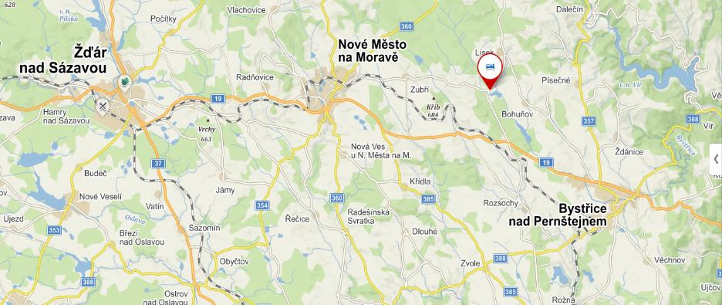
- Odborný seminář a jednání valné hromady se koná ve dnech 6. – 7. února 2023 v Hotelu Skalský dvůr (Lhota 52, 59245 Lísek – Lhota, Česko) blízko obce Lísek. Tel. recepce hotelu: +420 606 725 502; e-mail: info@skalskydvur.cz; web: www.skalskydvur.cz; GPS: N 49°33.88833', E 16°10.71642' nebo 49.565000, 16.178700.

- Třem až pěti hlavním partnerům Školkařských dnů 2023 nabízíme:
- Poděkování partnerovi při zahájení a ukončení Školkařských dnů.
- Umístění prezenčního banneru v hlavním přednáškovém sále – baner si dodává sám partner.
- Umístění prezenčního banneru v hlavním předsálí – baner si dodává sám partner.
- Volnou interiérovou plochu cca 2-3 m² v předsálí se stolkem pro Vaši prezentaci.
- Prezentaci Vaší společnosti formou přiložení Vámi dodaných tiskovin a propagačních předmětů k materiálům pro účastníky.
- Uvedení reklamy s logem v Katalogu členů 2023 - poslední strana/strany.
- Celoroční umístění reklamního banneru na webu Svazu školkařů www.svaz-skolkaru.cz.
- Celoroční umístění reklamního banneru na webu výstavy ZELENÁ BURZA www.zelena-burza.cz.
- Možnost vystoupení z v hlavním programu Školkařských dnů.
- Volný vstup na společenský večer a občerstvení v rámci třech coffee breaků.
Cena za hlavní partnerství Školkařských dnů 2023 22 000,- Kč bez DPH.

- Partnerům Školkařských dnů 2023 nabízíme:
- Poděkování partnerovi při zahájení a ukončení Školkařských dní.
- Umístění prezenčního banneru v hlavním přednáškovém sále – baner si dodává sám partner.
- Umístění prezenčního banneru v hlavním předsálí – baner si dodává sám partner.
- Volnou interiérovou plochu cca cca 2-3 m² se stolkem pro Vaši prezentaci.
- Prezentaci Vaší společnosti formou přiložení Vámi dodaných tiskovin a propagačních předmětů k materiálům pro účastníky.
- Volný vstup na společenský večer a občerstvení v rámci třech coffee breaků.
Cena za partnerství Školkařských dnů 2023 9 500,- Kč bez DPH.

- Poplatek za prezentaci firmy formou stánku:
Poplatek za akci je stanoven následovně:
Cena při přihlášení do 1.2.2023 24:00.
- Pro členy Svazu školkařů České republiky:
  - za plochu 2–3 m² (chodba) činí: 1500,- Kč + DPH 21 %.
  - za plochu 3–5 m² (učebna) činí: 2000,- Kč + DPH 21 %.
- Pro nečleny činí:
  - za plochu 2–3 m² (chodba) činí: 3000,- Kč + DPH 21 %.
  - za plochu 3–5 m² (učebna) činí: 4000,- Kč + DPH 21 %.
Cena při přihlášení po 1.2.2023 24:00.
- Pro členy Svazu školkařů České republiky:
  - za plochu 2–3 m² (chodba) činí: 1800,- Kč + DPH 21 %.
  - za plochu 3–5 m² (učebna) činí: 2400,- Kč + DPH 21 %.
- Pro nečleny činí:
  - za plochu 2–3 m² (chodba) činí: 3300,- Kč + DPH 21 %.
  - za plochu 3–5 m² (učebna) činí: 4400,- Kč + DPH 21 %.

Na základě Vaší přihlášky (viz odkaz níže) Vám vystavíme fakturu za prezentaci Vaší společnosti a zarezervujeme místo pro Vaši prezentaci.
V poplatku je započteno občerstvení v rámci coffee breaků a společná večeře formou rautu pro 2 osoby na jednoho hlavního partnera, partnera nebo vystavovatele. V případě zájmu více jak 2 osob na vystavovatele bude účtován poplatek 550,- Kč/osoba + DPH 21 %.
V ceně nejsou zahrnuty náklady za ubytování se snídaní, obědy a konzumaci nápojů (mimo coffee break), které si hradí každý účastník individuálně.
3) Přihlášení. Máte-li o tuto spolupráci zájem, přihlaste se prosím přes online přihlašovací formulář. Formulář otevřete „CTRL+kliknutí“ na níže uvedený odkaz:
https://forms.gle/3VuGeJ2yuP8cdSnC7
Přihlásit se také můžete nakopírováním odkazu do vašeho prohlížeče nebo skrze odkaz na našich webových stránkách v sekci novinky.
4) Ubytování je možné přímo v Hotelu Skalský Dvůr, a to ve 2lůžkových či 1lůžkových pokojích. Ubytování není zajištěno organizátorem a je možné pouze na vlastní náklady. Rezervaci ubytování si zajistěte předem na recepci hotelu – kontakty viz bod 1. Z důvodu kapacity hotelu není možné, aby měl každý účastník svůj pokoj, proto Vás žádáme o vzájemnou domluvu a snahu o obsazení všech lůžek na pokoji.
Ubytování je nutné individuálně zarezervovat na níže uvedeném odkaze:
https://www.skalskydvur.cz/cs/poptavka-pobyt
5) Objednávka oběda 6. a 7.2.2023.
Oběd bude formou bufetu. Cena jídla a pití činí 340,- Kč/osoba.
Noví provozovatelé nás požádali o informaci, kolik bude potřeba připravit obědů, proto prosíme do přihlašovacího formuláře o uvedení počtu objednaných obědů. V případě, že nepožadujete oběd zadejte 0. PLATBA PROBĚHNE NA RECEPCI HOTELU PŘI UBYTOVÁNÍ. Svaz školkařů zjišťuje Váš předpokládaný zájem, který předá hotelu!
6) Parkování automobilů je možné na hotelovém parkovišti.
7) V případě neúčasti přihlášeného se účastnický poplatek nevrací, za přihlášeného však lze vyslat náhradníka.
8) Dotazy a informace na tel.: +420 603 259 771; nebo emailu: info@svaz-skolkaru.cz.

Harmonogram akce (změna program vyhrazena):
Pondělí 6. února 2023
9:00 – 10:00 registrace účastníků odborného semináře a jednání valné hromady
9:30 – 12:00 oficiální zahájení semináře Školkařské dny 2023, I. blok přednášek
doc. Ing. Milan Kroulík, Ph.D. – Robotické systémy pro polní školkařství, zahradnictví a polní výrobu.
RNDr. Aleš Látr, Ph.D. – Benefity, využití a aplikace mykorhizních hub ve školkařství
Ing. Marie Bartíková, Ph.D., Ing. Václav Psota, Ph.D. – BIOLOGICKÁ OCHRANA ROSTLIN jako náhrada chemické ochrany.
12:00 – 13:30 oběd
13:30 – 15:30 jednání valné hromady (pro členy Svazu školkařů České republiky, z.s. a zvané hosty)
15:30 – 16:00 přestávka – coffee break
16:00 – 17:30 jednání valné hromady (pro členy Svazu školkařů České republiky, z.s. a zvané hosty)
od 19:00 společenský večer (večeře formou rautu a volná zábava)
Úterý 7. února 2023
9:00 – 10:00 druhý blok přednášek odborného semináře Školkařské dny 2023
Martin Ullmann – ULLMANNA, Robotizace – nové technologie v zemědělské praxi a vize jejich využití ve školkařství.
Mgr. Konrad Bilski, Mgr. Ing. Radosław Radomski, Ing. Petr Šamárek – AGROSUR – Stavby a pěstební technologie pro školkařství.
10:00 – 10:30 přestávka – coffee break
10:30 – 12:00 třetí blok přednášek odborného semináře Školkařské dny 2023
Mgr. Michal Severa – Současné šlechtění rodu Rhododendron v ČR a výběr perspektivních odrůd z novošlechtění.
Ing. Michal Hnízdil – ÚKZÚZ, ředitel Sekce rostlinolékařské péče,
Informace o novinkách v rostlinolékařské kontrole.
12:00 ukončení odborného semináře
12:30 oběd

Na Vaši účast se těší školkaři.

